UNIVERSIDAD CENTRAL DE VENEZUELA
FACULTAD DE CIENCIAS
ESCUELA DE COMPUTACIÓN
INGENIERÍA DE SOFTWARE
SEMESTRE 2-2025

<<Formato Entrega 1>>

Entrega 1
Modelo del Dominio. Casos de uso más especificaciones. Prototipo de interfaz

Prof./Profa: <<Nombre Profesor o Profesora>>
Sección: <<Nombre Sección>>

Equipo # <<Nro Equipo>>:
<<Nombre y apellido integrante 1>>
<<Nombre y apellido integrante 2>>
<<Nombre y apellido integrante 3 >>
<<Nombre y apellido integrante 4>>
<<Fecha Entrega>>

- Glosario de términos

<<Listar los términos que identifiquen como elementos del modelo del dominio incluyendo una breve descripción de estos >>

- Diagrama de clases del dominio

<<Insertar imágen del diagrama de clases que modela al dominio >>

- Diagrama de contexto
<<Insertar imágen del diagrama de contexto o estado que complementa al modelo al dominio (deben ser legibles) >>

- Visión del Producto
<<Insertar Ficha de Visión (ver Figura 1) del Producto debidamente llenada >>

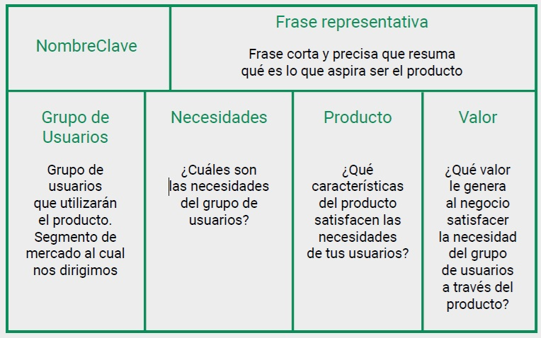
Figura 1. Formato Visión del Producto

- Diagrama de casos de uso

<<Insertar imagénes del diagrama de casos de uso >>

- Lista de casos de uso prioritario

<<Listar los casos de uso prioritarios más una breve justificación de su priorización >>

- Especificación de casos de uso prioritarios

<<Realizar la especificación de cada caso de uso prioritario con base en el formato visto en clase (ver Figura 2) >>

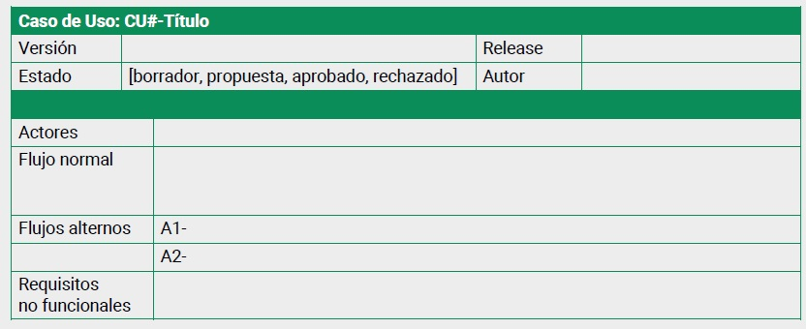
Figura 2. Formato Especificación CU.

- Prototipo de Interfaz

<<Insertar Imágenes del prototipo de interfaz. Si lo realiza con Figma incluir el enlace>>

